Руководство к выполнению курсовой работы
Курсовое проектирование является одной из основных форм самостоятельной работы студента. При выполнении курсового проектирования студент должен максимально использовать полученные им знания по дисциплинам «Основы алгоритмизации», «Основы компьютерной техники», «Структуры и алгоритмы обработки данных» в разработке конкретной системы (программы).
В курсовой работе студента, обучающегося по специальности 40.01.01 «Программное обеспечение информационных технологий» (ПОИТ), обязательно должна осуществляться разработка программного средства на уровне алгоритмических языков высокого уровня для:
- решения прикладной инженерной задачи;
- построения и исследования БД;
- построения и исследования модели какого-либо процесса (явления);
- обработки и исследования прикладных данных;
Выполняя курсовое проектирование, студент должен:
- самостоятельно и творчески решать сложные технические задачи из области разработки ПО;
- грамотно выполнять проектирование в соответствии с принятой нормативно-технической документацией;
- пользоваться ГОСТ, нормативами и т. д.;
- владеть навыками проектирования и разработки ПО;
- работать с технической литературой;
- критически оценивать различные варианты организации разрабатываемых технических и программных средств;

Структура пояснительной записки к курсовой работе
При оформлении пояснительной записки к курсовой работе следует руководствоваться общими требованиями по оформлению.
Пояснительная записка должна содержать следующие части:
- титульный лист;
- задание по курсовой работе;
- содержание;
- определения, обозначения, сокращения;(необязательный раздел)
- введение;
- основной текст, включающий:
а) аналитический обзор литературы (2-5 стр.);
б) разработка алгоритма (4-6 стр.);
в) разработка программного средства (структуры программы, схемы работы системы, схемы данных, (согласно ГОСТ 19.701-90)) (12-15 стр.);
г) обоснование технических приемов программирования (3-5 стр.);
д) тестирование, экспериментальные исследования и анализ полученных результатов(6-8 стр.);
е) руководство пользователя системы (6-8 стр.);
- заключение;
- список литературы;
- приложения (при необходимости);
Указанную последовательность элементов пояснительной записки рекомендуется принять за порядок размещения частей пояснительной записки.

Титульный лист является первым листом пояснительной записки. Форма титульного листа выдается кафедрой и выполняется только с применением пишущей машинки или печатающего устройства..
Наименование кафедры и факультета следует писать без сокращений строчными буквами, начиная с первой прописной.
После слов «ПОЯСНИТЕЛЬНАЯ ЗАПИСКА» необходимо указать ее назначение словами:
к курсовой работе
по дисциплине: Основы алгоритмизации и программирование
на тему: ТЕМА РАБОТЫ

Наименование темы проекта или работы пишут прописными буквами.
Титульный лист включается в общее количество страниц пояснительной записки, но номер страницы не проставляется.
Задание по курсовому проекту (работе) представляет собой стандартную форму.
Наименования факультета и кафедры пишут сокращенно, специальность и специализацию обозначают кодами классификационных характеристик, например «специальность 1-40 01 01», «специализация 01».
В пункте 3 задания указывают назначение разработки, режимы и условия работы которые должны быть достигнуты при применении разработки.
В пункте 4 отражают наименование разделов пояснительной записки.
Пункт 5 не заполняется
В календарном плане работ указывают наименования этапов курсового проекта (работы), их объем и сроки выполнения.
Задание по курсовому проекту (работе) и основные разделы должны быть согласованы с руководителем проекта и с консультантами.
Лицевая и оборотная страницы задания не нумеруют, но включают в общее количество страниц пояснительной записки.

Содержание включает в себя заголовки всех частей пояснительной записки, в том числе заголовки разделов и подразделов, приложений, спецификаций.
Расположение заголовков должно точно отражать последовательность и соподчиненность заголовков в пояснительной записке.
Содержание всегда размещается на 4-й странице.

Определения, обозначения и сокращения
Содержит определения, перечень обозначений и сокращений, необходимые для уточнения или установления терминов, использованных в пояснительной записке.
Начинается со слов: " В настоящей пояснительной записке применяются следующие термины и определения".

введение начинают писать на отдельной странице. Слово «ВВЕДЕНИЕ» записывают прописными буквами симметрично тексту. Оно должно быть кратким и четким. Во введении не должно быть общих мест и отступлений, непосредственно не связанных с разрабатываемой темой. Объем введения должен быть не более двух страниц.
Рекомендуется следующее содержание введения:
- краткий анализ достижений в той области, которой посвящена тема курсового проекта или курсовой работы;
- цель курсового проектирования;
- принципы, положенные в основу проектирования, научного исследования, поиска технического решения;
- краткое изложение содержания разделов пояснительной записки с обязательным указанием задач, решению которых они посвящены.

В основном тексте пояснительной записки анализируют существующие решения, определяют пути достижения цели проектирования, составляют технические требования, на основании которых разрабатывают конкретные методики и технические решения задач, принимают схемотехнические, алгоритмические и программные решения.
Общими требованиями к основному тексту пояснительной записки являются: четкость и логическая последовательность изложения материала, убедительность аргументации, краткость и ясность формулировок, исключающие неоднозначность толкования, конкретность изложения результатов, доказательств и выводов.
Запрещается переписывание общих сведений из учебников, учебных пособий, монографий, статей и других источников без соответствующей
ссылки.
Аналитический обзор литературы должен содержать сравнительный анализ существующих по данной тематике технических научных решений (алгоритмов, систем, проектов, примеры возможных аналогов).
Раздел должен заканчиваться четкой постановкой общей задачи на курсовое проектирование и формулировкой конкретных детализированных задач, решаемых в курсовой работе.

Разработка программного средства.
Включает в себя (согласно ГОСТ 19.701-90) разработку:
- алгоритма;
- схемы и структуры программы;
- схемы работы системы;
- схемы данных;
- алгоритмов отдельных программных модулей или функций;
- спецификаций программной системы.
Выбор конкретных схем для разработки определяется темой курсового проекта.

Обоснование технических приемов программирования.
Сюда должно быть включено обоснование архитектурного построения программ.
В зависимости от особенностей выполненного проекта основную часть излагают в виде текста или сочетания текста, иллюстраций и таблиц.

Основную часть отчета следует делить на разделы и пункты. Разделы основной части могут делиться на подразделы и пункты. Каждый пункт должен содержать законченную информацию.
Единицы физических величин в отчете – по ГОСТ 8.417.

Тестирование, экспериментальные исследования и анализ полученных результатов
Должны быть разработаны способы проверки правильности и работоспособности отдельных функций и программной системы в целом.
Спланированы и проведены экспериментальные исследования, отражающие функционирование разработанной программной системы.

Руководство пользователя системы.
Руководство пользователя системы должно содержать последовательность действий, выполняемых пользователем для успешной работы системы.

Заключение пишут на отдельной странице. Слово «ЗАКЛЮЧЕНИЕ» записывают прописными буквами симметрично тексту. В нем необходимо перечислить основные результаты, характеризующие полноту и подытоживающие содержание курсовой работы.
Результаты следует излагать в форме констатации фактов, используя слова: «изучены», «исследованы», «сформулированы», «показано», «разработана», «предложена», «подготовлены», «изготовлена», «испытана» и т.п.
Текст перечислений должен быть кратким, ясным и содержать конкретные данные.
Объем заключения должен находиться в пределах одной страницы пояснительной записки.

Оформление библиографического указателя
«Список литературы»

1 Ссылки на литературу, нормативно-техническую и другую документацию, иные источники, использованные при составлении текста пояснительной записки, помещают в конце пояснительной записки перед листом приложения в виде указателя «Список литературы». Слово «Список литературы» записывают прописными буквами с новой страницы симметрично тексту.
2 В тексте пояснительной записки все ссылки на анализируемые опубликованные сведения, на заимствованные положения, формулы, таблицы, иллюстрации, методики и т.п. нумеруют арабскими цифрами в прямых скобках в возрастающем порядке.
3 В указателе «Список литературы» библиографические ссылки располагают и нумеруют в той последовательности, в какой расположены и пронумерованы ссылки в тексте пояснительной записки.
4 Без ссылок в тексте пояснительной записки разрешается использовать сведения, полученные на лекциях, семинарских, практических и лабораторных занятиях. Однако использованные учебные, учебно-методические материалы и пособия должны быть приведены и расположены в конце указателя.
5 Библиографические описания в указателе «Список литератУры» должны быть выполнены в точном соответствии с правилами, установленными стандартом ГОСТ 7.1-2003.
6 Образцы описания источников в библиографическом указателе:
Пример указания книги с одним автором:

[1] Гук, М. Процессоры Pentium II, Pentium Pro и просто Pentium / М. Гук. – СПб. : Питер Ком, 1999. – 288 с.

Пример указания книги с количеством авторов до трех включительно:

[2] Кузелин, М. О. Современные семейства ПЛИС фирмы Xilinx : справ. пособие / М. О. Кузелин, Д. А. Кнышев, В. Ю. Зотов. – М. : Горячая линия-Телеком, 2004. – 440 с.

Пример указания книги с количеством авторов большим трех:

[3] Технические средства диагностирования : справочник / В.В. Клюев [и др.]. – М. : Машиностроение, 1989. – 672 с.

Пример указания книги на иностранном языке:

[4] Embedded Microcontrollers : Databook / Intel Corporation. – Santa Clara, Ca, 1994.

Пример указания многотомного издания:

[5] Проектирование самотестируемых СБИС : монография. В 2 т. / В. Н. Ярмолик
[и др.]. – Минск : БГУИР, 2001.
Пример указания одного из томов многотомного издания:

[6] Микропроцессоры и микропроцессорные комплекты интегральных микросхем : справочник. В 2 т. / под ред. В. А. Шахнова. – М. : Радио и связь, 1988. – Т. 1. – 368 с.

Пример указания статьи в периодическом издании:

[7] Берски, Д. Набор ЭСЛ-микросхем для быстродействующего RISC-процессора / Д. Берски // Электроника. – 1989. – №12. – С. 21 – 25.

Пример указания статьи в сборнике:

[8] Аксенов, О. Ю. Методика формирования обучающих выборок для распознающей системы / О. Ю. Аксенов // VI Всероссийская науч.-техн. конференция «Нейроинформатика–2004» : сб. науч. тр. В 2 ч. / отв. ред. О. А. Мишулина. – М. : МИФИ, 2004. – С. 215 – 222. – (Научная сессия МИФИ–2004).

Пример указания адреса WWW в сети Internet:

[9] Xilinx [Электронный ресурс]. – Электронные данные. – Режим доступа: http://www.plis.ru/.

Пример указания файла:

[10] Mobile Intel® Pentium® Processor-M [Электронный ресурс] : Datasheet / Intel Corpocation. – Электронные данные. – Режим доступа: 25068604.pdf.

Пример указания компакт-диска:

[11] Nokia+Компьютер [Электронный ресурс] : инструкции, программы, драйверы, игры, мелодии, картинки для Nokia. – М., 2004. – 1 компакт-диск (CD-R).

Правила выполнения схем алгоритмов, программ, данных
и систем

1 ГОСТ 19.701-90 установил следующие схемы алгоритмов, программ, данных и систем: схема данных, схема работы системы, схема программы, схема взаимодействия программ, схема ресурсов системы, схема алгоритма работы технического устройства.
1.1 Схемы данных отображают путь данных при решении задач и определяют этапы обработки, а также различные носители данных.
1.2 Схемы программ отображают последовательность операций в программах.
1.3 Сема работы системы отображает управление операциями и потоком данных в системе.
1.4 Схемы взаимодействия программ отображают путь активации программ и взаимодействий с соответствующими данными.
1.5 Схема алгоритма работы технического устройства (системы) отображает последовательность выполнения операций в данном устройстве (системе).
1.6 Схемы ресурсов системы отображают конфигурацию блоков данных и обрабатывающих блоков, которые требуются для решения задачи или набора задач.
2 Линии потока информации и линии контуров УГО должны иметь одинаковую толщину. Основное направление потока информации идет сверху вниз и слева направо (стрелки на линиях не указываются). В других случаях применение стрелок обязательно. Стрелки выполняются с развалом 60°. При переходе к УГО, расположенным на других местах схемы, используется УГО «Соединитель».
3 Схемы алгоритмов программ, данных и систем, определяющих последовательность преобразования информации, выполняются с соблюдением пропорций размеров.
4 Типы символов (УГО) и их применение указаны в таблице 3.1, а фрагменты схем, поясняющие их применение в таблице 3.2.

Таблица 3.1 – Применение символов
Символ | Наименование  символа | Применяется в схеме
Символ | Наименование  символа | данных | программы | работы системы | взаимодействия программ | ресурсов системы
Символы данных  Основные  Специфические | Данные  Запоминаемые данные  Оперативное запоминающее устройство  Запоминающее устройство с последовательной выборкой  Запоминающее устройство с прямым доступом  Документ  Ручной ввод  Карта | +  +  +  +  +  +  +  + | +  –  –  –  –  –  –  – | +  +  +  +  +  +  +  + | +  +  +  +  +  +  +  + | +  +  +  +  +  +  +  +

Продолжение таблицы 3.1
Символ | Наименование  символа | Применяется в схеме
Символ | Наименование  символа | данных | программы | работы системы | взаимодействия программ | ресурсов системы
Символы  процесса  Основные  Специфические | Бумажная лента  Дисплей  Процесс  Предопределенный процесс  Ручная операция  Подготовка  Решение  Параллельные действия | +  +  +  –  +  +  –  – | –  –  +  +  –  +  +  + | +  +  +  +  +  +  +  – | +  +  +  +  +  +  –  – | +  +  +  –  –  –  –  –

Продолжение таблицы 3.1
Символ | Наименование  символа | Применяется в схеме
Символ | Наименование  символа | данных | программы | работы системы | взаимодействия программ | ресурсов системы
Символы линий  Основные  Специфические  Специальные символы | Граница цикла  Линия  Передача управления  Канал связи  Пунктирная линия  Соединитель  Терминатор  Комментарий  Пропуск | –  +  –  +  +  +  +  +  + | +  +  –  –  +  +  +  +  + | +  +  –  +  +  +  +  +  + | –  +  +  +  +  +  –  +  + | –  +  –  +  +  +  –  +  +
Примечание – Знак «+» указывает, что используют в данной схеме,
знак «–» – не используют.

Таблица 3.2 – Фрагменты схем, поясняющие применение символов таблицы 3.22

Фрагмент схемы | Содержание  обозначения | Правила применения
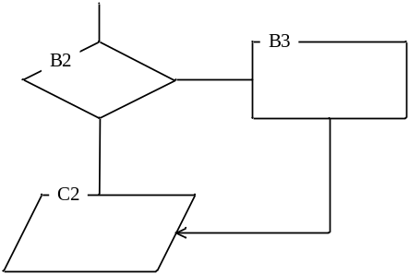  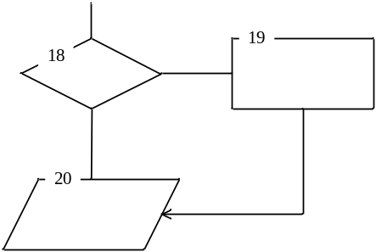  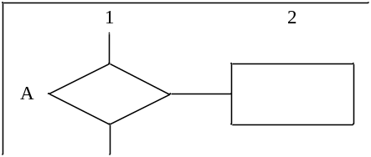  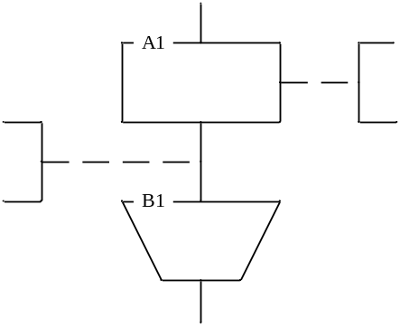 | Возможные варианты обозначения символов в схемах:  B2, B3, C2 – координаты зоны листа в которой размещен символ  18, 19, 20 – порядковые номера символов на схеме  Комментарий | Координаты зоны сим-вола или порядковый номер проставляют в верхней части символа в разрыве его контура  Допускается не проставлять координаты символов при выполнении схем от руки и при наличии координатной сетки  Применяется если пояснение не помещается внутри символа (для пояснения характера параметров, особенностей процесса, линий потока и др.).  Комментарий записывают параллельно основной надписи  Комментарий помещают в свободном месте схемы на данном листе и соединяют с поясняемым символом

Продолжение таблицы 3.2
Фрагмент схемы | Содержание  обозначения | Правила применения
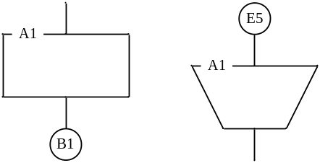  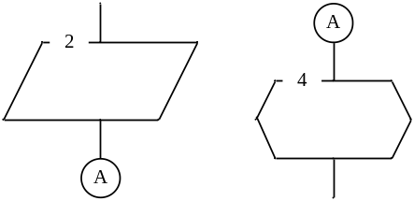  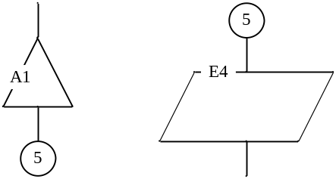  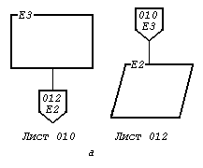 | Соединитель:  E5, B1, A,5 – идентификаторы соединителя в виде:  – буквы и цифры (координаты зоны листа);  – буквы;  – цифры  Межстраничный соединитель  Первая строка внутри межстраничного соединителя определяет номер листа, вторая - координату символа | При большой насыщенности схемы символами отдельные линии потока между удаленными друг от друга символами допускается обрывать. При этом в конце (начале) обрыва должен быть помещен символ «Соединитель»  a) связывание линией потока символы находятся на разных листах.  Примечание – При изготовлении схем с помощью ЭВМ допускается указывать рядом с обрывом линии потока адресные ссылки без использования символов «Соединитель» и «Межстраничный соединитель»;

Продолжение таблицы 3.2
Фрагмент схемы | Содержание  обозначения | Правила применения
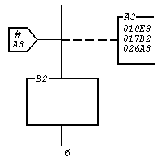  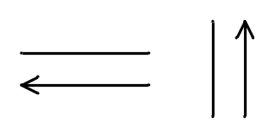    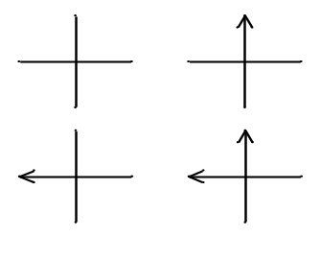 | A3 – определяет зону на данном листе, где расположен символ «Комментарий»  010E3 – определяет номер листа и зону расположения, связываемые с символом E3.  Линии потока  Излом линии под углом 90°  Пересечение линий потока | б) и в случае связи некоторого символа со многими другими символами, расположенными на разных листах, на входе этого символа помещают один символ «Межстраничный соединитель», внутри которого на первой строке помещают знак # , а на второй строке - координаты символа «Комментарий». Внутри символа «Комментарий» указывают номера страниц и координаты символов, связанных с поясняемым символом.  Применяют для указания направления линии потока:  – можно без стрелки, если линия направлена слева на право или сверху вниз;  – со стрелкой – в остальных случаях  Обозначает изменение направления потока  Применяется в случае пересечения двух несвязанных потоков

Продолжение таблицы 3.2
Фрагмент схемы | Содержание  обозначения | Правила применения
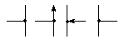  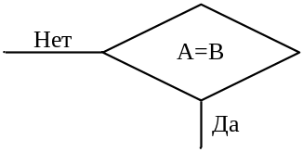  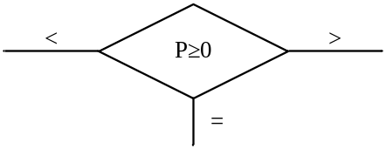  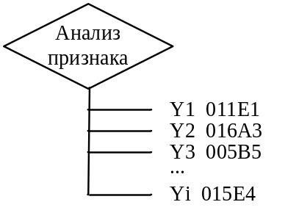  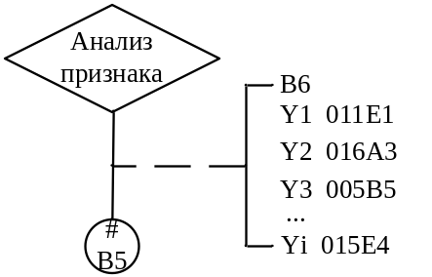 | Слияние линий потока  место слияний потока обозначено точкой  Возможные варианты отображения решения (несколько выходов)  A = B, P ≥ 0 – Условия решений  A, B, P – параметры  Yi – условие i–го исхода, 011E1, 016A3, 005B5, 015E4 – адреса исходов  Структура адреса имеет вид  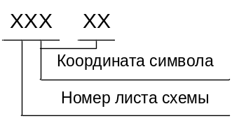  B6 – знак, указывающий, что условия решения даются в  виде таблицы или символа «Комментарий», расположенных на данном листе в зоне B5 | Применяется в случае слияния линий потока, каждая из которых направлена к одному и тому же символу на схеме  При числе исходов не более трех признак условия решения (Да, Нет, =, <, >,) проставляют над каждой выходящей линией потока или справа от линии потока  При числе исходов более трех условие исхода проставляется в разрыве линии потока. Адрес исхода проставляется в продолжение условия исхода и отделяется от него пробелом  В символе «Соединитель» указывают координату зоны, куда должна помещаться таблица или символ «Комментарий»

Продолжение таблицы 3.2
Фрагмент схемы | Содержание  обозначения | Правила применения
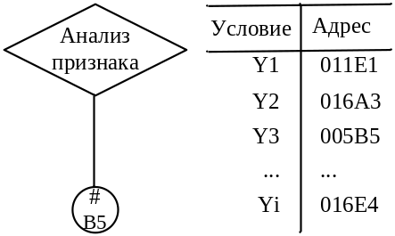  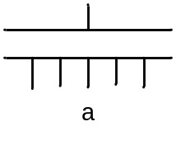  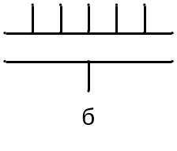  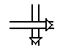  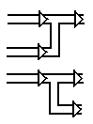 | Параллельные действия:  – начало;  – конец  Взаимодействие материальных потоков | В таблице (в символе «Комментарий») приводят адреса всех переходов  Применяется в случае одновременного выполнения операций, отображаемых несколькими символами  При этом в случае а изображается одна входная, а в случае б – одна выходная линия потока  Применяют:  при пересечении материальных потоков  при объединении материальных потоков  при разветвлении материальных потоков

Продолжение таблицы 3.2
Фрагмент схемы | Содержание  обозначения | Правила применения
  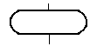    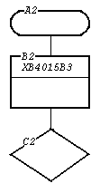 | Начало, прерывание и конец алгоритма или программы:  пуск  прерывание  останов  Детализация некоторой программы, представленной в данной схеме одним символом:  - XB4 - идентификатор программы;  - 015 - номер листа, где проведено начало детализируемой программы;  - B3 - координата зоны листа  . | Символы применяют в начале схемы алгоритма или программы, в случае прерывания и в конце  Внутри символа «Пуск-останов» может указываться наименование действия или идентификатор программы  Применяется (в отличие от случая, когда применяется символ «Предопределенный процесс») для детализации в составе данной схемы программы.  Детализируемая программа начинается и заканчивается символом «Пуск-останов».  Внутри символа, посредством которого детализируется программа, проводят горизонтальную линию.  В данном примере детализируемая программа представлена посредством символа «Процесс»  Слева над горизонтальной линией помещается идентификатор детализируемой программы, а справа - номер листа и координата зоны, где размещен символ «Пуск-останов».  Внутри символа «Пуск-останов», обозначающее начало детализируемой программы, указывается идентификатор данной программы.
Продолжение таблицы 3.2
Фрагмент схемы | Содержание  обозначения | Правила применения
  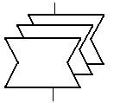  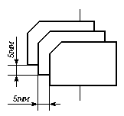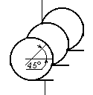   | Компактное представление множества носителей данных одинакового вида:  – документы;  – ручные документы  – перфокарты  – магнитные ленты  – перфоленты | Применяется, когда каждое из обозначенных множеств носителей данных обладает определенным набором свойств и имеет линии потоков одного вида и направления.

5 Примеры выполнения схем данных, программ, алгоритма работы системы, взаимодействия программ, ресурсов системы и алгоритма работы устройства приведены на рисунках 3.1…3.7.
Полученные по почте
Банковские чеки
Виды денежных поступлений от продажи билетов
Проверить детали и исправить ошибки
Банковские чеки
Виды денежных поступлений от продажи билетов
Прочесть документ
Виды денежных поступлений от продажи билетов
Регистрация видов денежных поступлений
Ввести номер клиента в сумму
Банковские чеки
Билеты для отправки
Письмо «Билеты отсутствуют»
Список банковских чеков, подлежащих возврату, и сумм для заполнения форм банковских чеков
Пересортировка «пустых» банковских чеков, подлежащих возврату
Банковские чеки
«Пустые» банковские чеки
Внести сумму в пустой чек из списка
Заполненные «пустые» чеки
Сложить итоговые суммы и составить список
Итоговые суммы
Сложить итоговые суммы и составить список
Пересортированные банковские чеки, подлежащие возврату
Список банковских чеков, подлежащих возврату, и сумм для заполнения пустых банковских чеков
Файл
Банковские чеки
Итоговые суммы

Рисунок 3.1 – Схема данных

Начало программы
Арифметическая обработка внутри ЭВМ
Передача результата в запоминающее устройство
Перезапуск
Передача успешна?
Ошибка
Останов программы по ручному перезапуску. Возвратиться к месту появления ошибки и попробовать снова
Нет
Передать результат из запоминающего устройства ЭВМ
Да
Передача успешна?
Останов
Да
Контрольная
передача
Нет
Рисунок 3.2 – Схема графическая, пример 1

Вход
Инициализация, первые входные данные, первая выборка
Общее
Инициация уровня N
N
Уровень файла
Инициация уровня 1
N
1
Уровень файла
=1
Инициация уровня 1
1
Нормальная обработка данных, входные данные
1
Нормальная обработка данных, входные данные выборка
1 пока не изменяется
Завершение уровня 1
Выборка
1 пока не изменяется
Завершение уровня 1
Выборка
Нормальная обработка данных, входные данные
N пока не изменяется
Завершение уровня N
1 пока не изменяется
Завершение
Вход
N

Рисунок 3.3 – Схема программы, пример 2

Начало заказа на товары
Начальная обработка данных
Данные отображения
Вызов отображения
Начальное отображение для запроса описи
Контрольный запрос описи, распределение товаров
Запрос входных данных
Шифр покупателя, шифр товара, количество
Файл покупателя
Временный файл заказчика
Файл товаров, внесённых в опись
Заказ или запрос?
Ошибки ввода, ответ на
запрос
Обработка заказа
Проверить заказ
Заказ
Запрос
Обработка накладных
Специфицировать заказ
Счета
Конец работы
Файл товаров, внесённых в опись
Файл принятых
заказов
Рисунок 3.4 – Схема алгоритма работы системы

Клавиатура
Интерфейс «человек-машина»
Дополнение полётных планов
Определение маршрута вручную
Автоматическое определение маршрута
T
P
P
I
Z
Дисплей
Информация от датчиков
Совпадение
маршрута
Полётные планы
Идентичность маршрута
Z
Таймер истинного времени
P
Дополнение
маршрута
База данных маршрутов
Процессор дисплея
P
I
T
- передача управления (постоянная)
- передача управления (временная)
- передача управления (прерывание)
Рисунок 3.5 – Схема взаимодействия программ

Файл транзакций
Таблица проверки достоверности
Корректировка
Список ошибок
Отчёт
Главный файл
Рабочий файл
Рисунок 3.6 – Схема ресурсов системы

Начало
Фронт сигнала из канала связи пришёл
Фаза сигнала отстаёт от тактов
Ввод импульса на суммирующий вход интегратора
Интегратор заполнен
Сдвиг фазы тактов приёмника в сторону опережения
Установка генератора в исходное положение
Конец
Фаза сигнала опережаёт такты
Ввод импульса на вычитающий вход интегратора
Интегратор заполнен
Сдвиг фазы тактов приёмника в сторону опережения
Да
Да
Да
Да
Да
Нет
Нет
Нет

Рисунок 3.7 – Схема алгоритма работы устройства

Правила выполнения диаграмм

Диаграммы (графики) следует выполнять по правилам, установленным в рекомендациях Р50-77-88 «ЕСКД. Правила выполнения диаграмм».
Диаграмма может иметь наименование, поясняющее изображенную функциональную зависимость. Значение величин, связанных изображаемой функциональной зависимостью, следует откладывать на осях координат в виде шкал. Диаграмму для информационного изображения функциональных зависимостей допускается выполнять без шкал значений величин. При этом оси координат следует заканчивать стрелками, указывающими направление возрастания значений величин. Допускается применять стрелки также и в диаграммах со шкалами – за пределами шкал или параллельно оси координат (рисунок 1).
В прямоугольной системе координат независимую переменную следует откладывать на горизонтальной оси (оси абсцисс).
В диаграммах, изображающих несколько функций различных переменных, а также в диаграммах, в которых одна и та же переменная должна быть выражена одновременно в различных единицах, допускается использовать в качестве шкал как координатные оси, так и линии координатной сетки, ограничивающие поле диаграмм (рисунок 1) или(и) прямые, расположенные параллельно координатным осям (рисунок 2).
Координатные оси как шкалы значений изображаемых величин должны быть разделены на графические интервалы одним из способов: координатной сеткой (рисунок 1), делительными штрихами или сочетанием координатной сетки и делительных штрихов (рисунок 2).
0 100 200 300 400 °C
t
r_{вода}
ν_{нас. пара}
ν_{вода}
r_{нас. пара}
10⁻⁵ раз

200

100

50

20

10
r
5

2

1
10⁻⁵ м²г⁻¹

20

10

5

2

1
ν
0,5

0,2

0,1

Рисунок 1
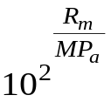
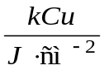
0 0,2 0,4 0,6 0,8 1,0 1,2 1,4 %
С
НВ
R_{m}
z
A_{AAA}
kCu

14 140
HB
300 12 120

10 100

200 8 80

6 60

100 4 40

20

0

70

60

50

40

30

20

10

0

Рисунок 2

Диаграммы следует выполнять линиями по ГОСТ 2.303-68.
При этом рекомендуется оси координат, оси шкал, ограничивающие поле диаграммы, выполнять сплошными основными линиями толщиной b. Линии координатной сетки и делительные штрихи – сплошной линией толщиной b/2.
На диаграмме одной функциональной зависимости следует выполнять сплошной линией толщиной 2b, а при наличии нескольких зависимостей допускается изображать их линиями различных типов, например, сплошной и штриховой (рисунки 1 и 2).
Переменные величины следует указывать символами, наименованием, математическим выражением функциональной зависимости.
Обозначения величин следует размещать у середины шкалы (рисунок 1) с ее внешней стороны или в виде дроби в конце шкалы после последнего числа (рисунок 2). В диаграмме без шкал обозначения величин следует размещать вблизи строчки, которой заканчивается ось.
Единицы физических величин следует наносить в конце шкалы между последним и предпоследним числами шкалы, вместе с переменной после запятой, в конце шкалы в виде дроби, в числителе которой наносят обозначение переменной величины, а в знаменателе – обозначение ее единицы (рисунок 2).

Основные правила изложения текста
1 Текст пояснительной записки должен быть кратким, четким и не допускать различных толкований.
При изложении обязательных требований в тексте должны применяться слова «должен», «следует», «необходимо», «требуется, чтобы», «не допускается», «запрещается». При изложении других положений рекомендуется использовать повествовательную форму, например «допускают», «указывают», «применяют».
В тексте следует применять научно-технические термины, обозначения и определения, установленные соответствующими стандартами, а при их отсутствии – общепринятые в научно-технической литературе.
Запрещается применять иностранные слова и термины при наличии равнозначных слов и терминов в русском языке.
2 Текст излагают с соблюдением правил орфографии и пунктуации языка, на котором составляется пояснительная записка. Чаще всего эти правила нарушают при делении текста на абзацы, при перечислениях, при употреблении чисел, символов и размерностей.
3 Изложение материала должно производиться от первого лица единственного числа. Допускаются обезличенные глаголы.
Неправильно писать: выбираем, создаем, сохраняем результаты.
Правильно писать: я выбрал, необходимо создать, происходит сохранение результатов.
Не допускается тавтология.
Неправильно писать: чтобы получить отсортированный массив, сортируем его методом прямого выбора.
Правильно писать: для получения упорядоченных значений элементов массива необходимо произвести процедуру сортировки методом прямого выбора.
Неправильно писать: Этого можно избежать, если перед проведением очередного прохода проверять, была ли перестановка элементов на предыдущем проходе. Для этого вводится вспомогательный флаг-признак ,
После запуска программа отображает на экране незаполненную таблицу результатов и ожидает нажатия клавиши пользователем. После этого анализируется, какая клавиша была нажата.
Однако, при описании одного и того же объекта (или действия) не допускается употребления синонимов по отношению к этому объекту (действию)
Неправильно писать: В радиоателье хранятся квитанции о сданной в ремонт радиоаппаратуре. Каждая запись содержит следующую информацию о приборе …Необходимо предусмотреть возможность добавлять изделия, удалять товары …
Необходимо избегать аллегорий.
Неправильно писать: Элемент двигается к вершине массива, как пузырек воздуха к поверхности воды в стакане.
Раздел не должен начинаться словами: итак, исходя из выше изложенного, однако, тем не менее и т.п.
Абзацами выделяют примерно равные и обособленные по смыслу части текста.
4 Перечисления в пояснительной записке обычно приводят в тех случаях, когда необходимо назвать состав технической системы или отдельной ее части, указать предъявляемые требования, установить порядок экспериментальных исследований, испытаний, наладки и т.п.
5 Простое перечисление, состоящее из отдельных слов и коротких словосочетаний, рекомендуется писать в подбор с текстом и отделять друг от друга запятой. Например:
В системе управления приводом подач применены четыре вида датчиков: датчик момента, датчик фазного напряжения на входе тиристорного преобразователя, датчик угловой скорости вала двигателя и цифровой датчик перемещения нагрузки.
6 Если перечисление состоит из отдельных фраз, то каждую фразу необходимо записывать с новой строки, начиная с абзацного отступа и знака «тире», и отделять от следующей фразы точкой с запятой. Фразы записывают начиная со строчной буквы. Например:
В состав устройства считывания визуальной информации входят следующие блоки:
– оптический;
– фотодиодной матрицы;
– задающих генераторов и автоматической регулировки чувствительности
фотоматрицы.
7 В сложном перечислении, элементы которого состоят из нескольких законченных фраз, каждый элемент перечисления пишут с прописной буквы и отделяют от следующего элемента перечисления точкой. Например:
В соответствии с методикой синтеза цифровых регуляторов выполняем следующие операции:
– Вычисляем Z-преобразование передаточной функции последовательно соединенных экстраполятора нулевого порядка и непрерывной части цифровой системы. С помощью билинейного преобразования находим соответствующую характеристику в области W– преобразований.
– По найденной характеристике определяем основные показатели нескорректированной цифровой системы: запасы устойчивости по фазе и модулю, полосу пропускания, резонансную частоту и резонансный пик. Сопоставляем показатели качества с требуемыми значениями.
– Выбираем в области W-преобразований такую характеристику физически реализуемого регулятора, чтобы удовлетворялись все требования, предъявляемые к качеству управления. Наконец, используя подстановку W = Z – 1/Z + 1, получаем передаточную функцию регулятора в области Z-преобразований.
– По найденной передаточной функции методом параллельного программирования синтезируем структурную схему алгоритма для реализации регулятора на микро-ЭВМ.

8 Если необходимо в любом месте текста пояснительной записки после перечисления сделать ссылку на какой-либо его элемент, то каждый элемент обозначают строчными буквами русского алфавита. Буквы отделяют от текста перечисления круглой скобкой. Например:
1.7 На основании анализа исходных данных для проектирования системы автоматического управления устанавливаем следующие требования к системе:
а) динамическая установившаяся погрешность управления δ_{у} должна быть не более
12 угл. минут при постоянной скорости Ω = 0,16 рад/с и ускорении ε = 0,24 рад/с²;
б) моментная составляющая погрешности δ_{м} должна быть не более 1,2 угл. минуты, при М_{н} = 10⁴ Н·м;
в) время переходного процесса t_{п.п} не более 0,32 с;
г) перерегулирование должно быть не более 24 %.

При дальнейшей детализации перечислений используются арабские цифры, после которых ставится скобка, а запись производится с абзацного отступа относительно перечисления, к которому оно относится (см. рисунок 2.1).
9 При ссылке в тексте на элемент перечисления следует опускать закрывающую скобку после буквы, а перед цифрой, которой подчинено перечисление, писать без сокращения слово «пункт» или «подпункт» в зависимости от принятой схемы рубрикации текста. Например:
В соответствии с заданной в пункте 1.7 б моментной погрешностью определяем добротность системы управления.
10 Тексты всех частей перечисления должны гармонически подчиняться вводной фразе, предшествующей перечислению.
Не допускается обрывать вводную фразу перед перечислениями на предлогах или союзах «из», «на», «то», «как» и т.д. Например:
Неправильно писать:
Силовой следящий привод состоит из: электродвигателя, электромашинного усилителя и измерительного преобразователя.
Следует писать:
В силовой следящий привод входят: электродвигатель, электромашинный усилитель и измерительный преобразователь.

11 В тексте пояснительной записки, за исключением формул, таблиц и рисунков, не допускается:
– применять математический знак минус (–) перед отрицательными значениями величин (следует писать слово «минус»);
– применять знак «∅» для обозначения диаметра (следует писать слово «диаметр»);
– применять без числовых значений математические знаки, например > (больше), < (меньше), = (равно), (больше или равно), (меньше или равно), ≠ (не равно), а также знаки № (номер), % (процент).
12 Отвлеченные числа до девяти (числа без обозначения физических величин, числа счета) пишут только словами, свыше девяти – цифрами. Всегда пишут цифрами дроби и все цифры с размерностями. Дробные числа необходимо приводить в виде десятичных дробей.
Перед числами с размерностями не рекомендуется ставить предлог «в» или знак тире «–», например «электродвигатель мощностью в 600 Вт» следует писать «Электродвигатель мощностью 600 Вт».
Приводя наибольшее или наименьшее значение величин, следует применять словосочетание «должно быть не более (не менее)», например «Перерегулирование должно быть не более 18 %».
Если в пояснительной записке приводят диапазон числовых значений физической величины, выраженных в одной и той же единице физической величины, то обозначение единицы физической величины следует указывать после последнего числового значения диапазона. Например:

Система автоматического сопровождения цели обеспечивает слежение по дальности от 2 до 20 км с заданной точностью.

Числовые значения величин следует указывать со степенью точности, которая необходима, чтобы обеспечивались требуемые свойства технической системы с автоматическим управлением или других изделий автоматики.
Порядковые числительные пишут цифрами в сопровождении однобуквенного падежного окончания, если предпоследняя буква числительного гласная, и двухбуквенного окончания, если предпоследняя буква согласная. Например:

1 Во 2-м разделе показано…
2 Сопоставляя результаты 1-го и 2-го экспериментов…

Количественные числительные, обозначаемые цифрами, пишут без падежных окончаний, например «на 6 листах», «по результатам 5 экспериментов…».
13 В пояснительной записке следует применять единицы физических величин, их наименования и обозначения в соответствии с ГОСТ 8.417-81. В приложении Г приведены наиболее употребительные в проектах (работах) буквенные обозначения величин и размерностей.
Применение других систем обозначений физических величин не допускается.
Если в пояснительной записке необходимо использовать сведения из литературы, в которой применены иные системы обозначений, то их необходимо перевести в систему СИ. Коэффициенты перевода приведены в приложении Д с точностью, достаточной для инженерных расчетов.
14 Запрещается помещать обозначения единиц физических величин в одной строке с формулами, выражающими зависимость между величинами или между их значениями, представленными в буквенной форме. Например:

Неправильно писать: «Приведенный к валу двигателя момент инерции нагрузки
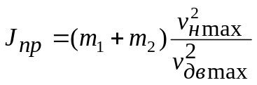 [кг∙м²] .»
Следует писать: «Приведенный к валу двигателя момент инерции нагрузки 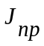, кг∙м², вычисляем по формуле
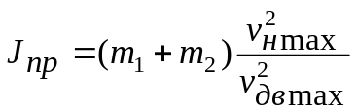.»
В тех случаях, когда формулу записывают в буквенной форме, подставляют численные значения величин и вычисляют результат, обозначение единицы физической величины пишут за результатом расчета с пробелом, равным одному знаку или 3-4 мм при рукописном способе. Например:

Приведенный к валу двигателя момент инерции нагрузки
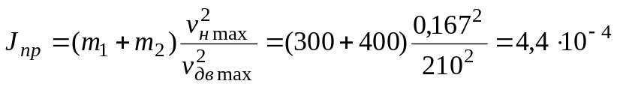 кг∙м².
15 Применяемые в пояснительной записке условные буквенные обозначения, изображения или знаки должны соответствовать принятым в действующем законодательстве и в государственных стандартах. Часто это требование нарушают при применении индексов буквенных обозначений.
15.1 Чтобы оттенить различие между несколькими физическими величинами, обозначенными одной и той же буквой, применяют верхние и нижние индексы.
15.2 В качестве верхних индексов рекомендуется применять знаки прим (′) и звездочку (*), букву (Т ), арабские цифры. Например:
а) 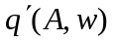 – коэффициент гармонической линеаризации;
б)  – регулируемый (настраиваемый) коэффициент усиления;
в) 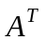 – транспонированная матрица.
15.3 Нижними индексами при буквенных обозначениях могут быть:
– цифры, обозначающие порядковые номера, например порядковые номера переменных состояния, передаточных функций и т.п.;
– буквы греческого и латинского алфавитов, указывающие на связь с физическими величинами, для обозначения символами которых использованы буквы греческого или латинского алфавита, например: 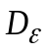 – добротность по ускорению; 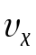– составляющая скорости вдоль оси x;
– буквы русского алфавита, соответствующие одной или нескольким начальным буквам термина, например U_{вх} – напряжение на входе усилителя.
15.4 Индексы, составленные из двух–трех сокращенных слов, пишут с точками между сокращениями. Например:
а) К_{О.С} – коэффициент усиления в цепи обратной связи;
б) К_{Р.С} (р) – передаточная функция регулятора скорости.
15.5 Если в состав индекса входит несколько цифр или букв латинского алфавита, то их отделяют друг от друга запятой. Например:
а) 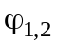 – угол между первым и вторым смежными звеньями манипулятора;
б) 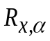 – матрица поворота вокруг оси ох на угол α.

Основные правила написания математических формул

1 Излагая математические выводы, не рекомендуется использовать выражения: «мы получили», «мы нашли», «определили», «получится», «выразится в виде», «будем иметь» и т.п. Следует употреблять слова: «получаем», «определяем», «находим», «преобразуем к виду» и т.д.
Связывающие формулы слова «следовательно», «откуда», «поскольку», «так как», «или» и другие располагают в тексте пояснительной записки в начале строк, а знаки препинания ставят на продолжении основной строки формулы непосредственно за формулой. Например:

Характеристическое уравнение преобразуем к виду
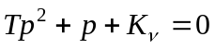.
Подставляя
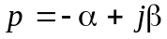,
получим
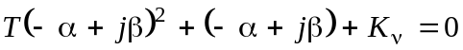,
откуда находим
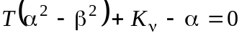,
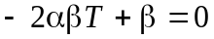.
Следовательно,
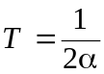; 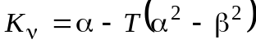.
Если в математических выводах формулам предшествуют причастные или деепричастные обороты, а также фразы с обобщающим словом, то после них необходимо ставить двоеточие. Например:

– Подставляя выражение (3.6) в уравнение (3.2), получим:
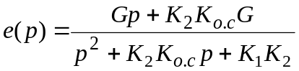.
– Из равенства (2.12) находим следующее соотношение:
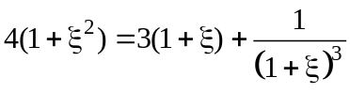.
2 Математические формулы должны быть вписаны отчетливо с точным размещением знаков, цифр и букв. Каждую букву в формулах и обозначениях необходимо записывать в точном соответствии с алфавитом, которому она принадлежит, и с правилами написания строчных и прописных букв. Образцы букв приведены в приложении Г. На протяжении всей пояснительной записки необходимо соблюдать в формулах следующие размеры: 3-4 мм для строчных и 6-8 мм для прописных цифр и букв. Все индексы и показатели степени должны быть в 1,5-2 раза меньше по размерам буквенных обозначений, к которым они относятся.
Знаки сложения, вычитания, корня, равенства и т.д. необходимо вписывать так, чтобы их середина была расположена строго против горизонтальной черты дроби.
3 Формулы, как правило, располагают на отдельных строках симметрично тексту пояснительной записки. Формулы должны быть отделены от текста пробельными строками. На рисунке 2.2 приведены примеры расположения формул с указанием расстояний между строками текста.
Рекомендуются следующие межтекстовые промежутки для вписывания формул:
– 24 мм или 6 интервалов при машинописном способе для простейших однострочных формул, в которых отсутствуют знаки Σ, Π, ∫ и т.п.;
– 32 мм или 8 интервалов для однострочных формул, содержащих знаки Σ, Π, ∫ и т.п.;
– для формул, содержащих две строки и более, а также для сложных формульных выражений межтекстовые промежутки необходимо вычислять, используя рекомендации пункты 2.4.2 и 2.4.3.
4 Короткие однотипные формулы разрешается располагать на одной строке. В этом случае их разделяют точкой с запятой. Например:

Координаты x₁ и x₂ определяем по известным величинам X и Y:
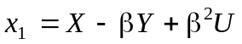; 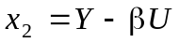.

Пробельная строка

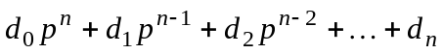 24 мм (6 интервалов)
Пробельная строка

Пробельная строка

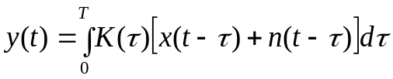 32 мм (8 интервалов)
Пробельная строка

Пробельная строка
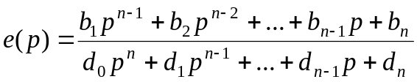 32 мм (8 интервалов)
Пробельная строка

Пробельная строка

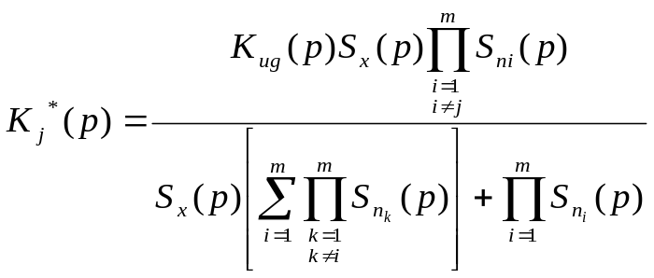 48 мм (12 интервалов)
Пробельная строка

Рисунок 1 – Размеры формул и их расположение между строками
текста пояснительной записки (к пункту 3)
Несложные и короткие формулы промежуточных и вспомогательных выражений можно располагать непосредственно в строке текста. Причем разрешается увеличивать расстояние между строками текста. Например:

Так как добротность системы 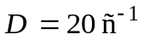, то на критической частоте 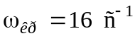 коэффициент усиления разомкнутой системы 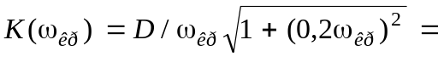 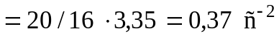. Следовательно, запас устойчивости по усилению 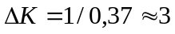.

5 При написании математических выражений допускается перенос на следующую строку самостоятельных членов формул. Причем знак операции, на котором сделан перенос, пишут два раза – в конце первой и в начале второй строки. При переносе формулы на знаке умножения применяют знак «×».
Не допускаются переносы на знаке деления, а также выражений, относящихся к знакам корня, интеграла, логарифма, тригонометрических функций и т.п.
6 Все формулы, расположенные в отдельных строках, нумеруют. Одним номером отмечают также группу однотипных формул, размещенных на одной строке.
Формулы рекомендуется нумеровать в пределах раздела, которому они подчинены. Цифровой индекс номера формулы должен состоять из порядкового номера раздела и отделенного от него точкой порядкового номера формулы в разделе, например: формула (2.7). Если в разделе одна формула, ее также нумеруют, например: формула (1.1).
Если в пояснительной записке формул не очень много и в одних разделах нет ссылок на формулы в других разделах, то разрешается применять сквозную нумерацию формул.
Формулы, помещаемые в приложения, должны иметь отдельную нумерацию в пределах каждого приложения. Вначале указывают обозначение приложения, затем ставят точку и приводят порядковый номер формулы в данном приложении, например (Б.2).
7 Порядковый номер формулы записывают арабскими цифрами в круглых скобках у правого края страницы. Причем номер однострочной формулы располагают на продолжении строки, занимаемой формулой.
При переносе формулы с одной строки на другую номер располагают на продолжении последней строки.
Номер сложной формулы (в виде дроби) записывают так, чтобы середина номера располагалась на уровне черты дроби.
Ссылки в тексте пояснительной записки на порядковый номер формулы следует приводить в круглых скобках с обязательным указанием слова «формула», «уравнение», «выражение», «равенство», «передаточная функция» и т.д. Например:
Подставляя выражение (3.6) в уравнение (3.2), получаем:
После формулы следует помещать перечень тех примененных в формуле символов и числовых коэффициентов, которые не были ранее пояснены в тексте, и расшифровать их значения. Причем символы и числовые коэффициенты необходимо отделять от их расшифровок знаком тире, по которому выравнивают перечень.
Каждую расшифровку отделяют от последующего символа или числового коэффициента в перечне точкой с запятой. Размерность символа или коэффициента указывают в конце расшифровки и отделяют от текстовой части расшифровки запятой.
Перечень начинают со слова «где», которое для формул, выделенных в отдельные строки, необходимо записывать с новой строки без абзацного отступа и в этой же строке после слова «где» приводить первый поясняющий символ. После слова «где» двоеточие не ставят. Например:

При разгоне механизма до скорости быстрого хода двигатель должен развивать динамический момент M_{дин}, Hм, который определяем по формуле
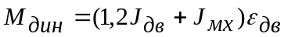, (2.7)
где 1,2 – коэффициент, учитывающий приведенный момент инерции редуктора;
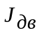 – момент инерции двигателя, кг·м²;
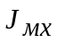 – приведенный к валу двигателя момент инерции механизма, кг·м²;
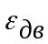 – ускорение вала двигателя, с^{–2}.

Расшифровку символов и числовых коэффициентов можно начинать со слова «здесь». В этом случае после формулы следует ставить точку, а слово «здесь» писать с прописной буквы. Например:

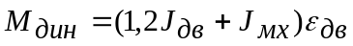.
Здесь 1,2 – коэффициент, и т.д., как в предыдущем примере.

Разрешается расшифровку начинать с обобщающей фразы, после которой следует ставить двоеточие, а каждый поясняемый символ и числовой коэффициент начинать с красной строки. Например:
В формуле (2.7) обозначено:
1,2 – коэффициент, учитывающий, и т.д.
КАЛЕНДАРНЫЙ ПЛАН МЕРОПРИЯТИЙ ПО ОРГАНИЗАЦИИ
И ПРОВЕДЕНИЮ КУРСОВОГО ПРОЕКТИРОВАНИЯ В БГУИР

Наименование  мероприятия | Срок исполнения | Ответственные  за исполнение
1 | 2 | 3
1. Разработка тематики курсовых проектов (работ) | До начала учебного семестра, в котором запланировано курсовое проектирование | Заведующие кафедрами
2. Выдача студентам заданий по курсовому проекту (работе) и представление информации в деканаты | Дневная и вечерняя формы обучения  Осенний семестр – до 15.09  Весенний семестр:  1–3 курс – до 24.02  4–5 курс – до15.02 текущего учебного года  Заочная (в т. ч. дистанционная) форма обучения  Выдача заданий – на установочной сессии и в первый «день заочника»  Представление информации:  Осенний семестр – до 01.10  Весенний семестр – до 01.03 | Руководители курсовых проектов (работ)
3. Представление информации в деканаты о ходе выполнения студентами заданий по курсовому проектированию:  1-я контрольная точка | Для всех форм обучения  Осенний семестр – до 15.10  Весенний семестр – до 15.03 текущего учебного года | Руководители курсовых проектов (работ)
4. 2-я контрольная точка | Для всех форм обучения  Осенний семестр – до 15.11  Весенний семестр – до 15.04 текущего учебного года | Руководители курсовых проектов (работ)
5. 3-я контрольная точка | Для всех форм обучения  Осенний семестр – до 15.12  Весенний семестр – до 15.05 текущего учебного года | Руководители курсовых проектов (работ)
6. Представление студентами готовых курсовых проектов (работ) руководителям для проверки | Дневная и вечерняя формы обучения  Осенний семестр:  1–3 курс – с 10.12 по 26.12  4–5 курс – с 01.12 по 15.12  Весенний семестр:  1–3 курс – с 20.05 по 05.06  4 курс – с 25.04 по 10.05 текущего учебного года  Заочная форма обучения  Не позднее, чем за одну неделю до лабораторно-экзаменационной сессии  Дистанционная форма обучения  Не позднее, чем за одну неделю до лабораторно-зачетно-экзаменационной сессии | Студенты первой ступени высшего образования
1 | 2 | 3
7. Представление информации в деканаты о сдаче студентами готовых курсовых проектов (работ) руководителям для проверки | Дневная и вечерняя формы обучения  Осенний семестр:  1–3 курс – по 27.12  4–5 курс – по 16.12  Весенний семестр:  1–3 курс – по 06.06  4 курс – по 11.05 текущего учебного года  Заочная (в т. ч. дистанционная) форма обучения  За три дня до начала экзаменационной сессии | Руководители курсовых проектов (работ)
8. Защита студентами курсовых проектов (работ) | Дневная и вечерняя формы обучения  Осенний семестр:  1–3 курс – с 13.12 по 02.01  4–5 курс – с 04.12 по 21.12  Весенний семестр:  1–3 курс – с 23.05 по 12.06  4 курс – с 28.04 по 17.05 текущего учебного года  Заочная форма обучения:  В ходе семестра во время консультаций и в течение лабораторно-экзаменационной сессии, но не позднее, чем за два дня до экзамена по соответствующей учебной дисциплине (при отсутствии экзамена – до окончания лабораторно-экзаменационной сессии)  Дистанционная форма обучения  В течение лабораторно-зачетно-экзаменационной сессии, за два дня до экзамена по соответствующей учебной дисциплине | Заведующие кафедрами, руководители курсовых проектов (работ)
9. Представление информации в деканаты о защите студентами курсовых проектов (работ) | Дневная и вечерняя формы обучения  Осенний семестр:  1–3 курс – по 03.01  4–5 курс – по 22.12  Весенний семестр:  1–3 курс – по 13.01  4 курс – по18.05 текущего учебного года  Заочная (в т.ч. дистанционная) форма обучения  За один день до экзамена по соответствующей учебной дисциплине (при отсутствии экзамена – до окончания лабораторно-экзаменационной сессии) | Заведующие кафедрами,  руководители курсовых проектов (работ)

Приложение А
Пример оформления задания по курсовому проекту (работе)
(к пункту 2.7)

Учреждение образования
«Белорусский государственный университет информатики и радиоэлектроники»

Факультет информационных технологий и управления

УТВЕРЖДАЮ
Заведующий кафедрой
––––––––––––––––––––––––
(подпись)
–––––––––––––––––––––––––201 г.

ЗАДАНИЕ
по курсовому проектированию

Студенту Успенскому Эдуарду Алексеевичу–––––––––––––––––––
1. Тема проекта Комплекс устройств телемеханики для территориально-распределённых объектов––––––––––––––––––––––– –– ––––
2. Срок сдачи студентом законченного проекта–––––XX ***** 20XХ г.–––––
3. Исходные данные к проекту Число КП – 99; число сообщений ТС с КП – 120; число сообщений ТИН с ПУ – 120; тип объекта управления – двухпозиционный; число кодовых команд задания установок регуляторам – 48; расположение объектов – территориально-распределённое; вся информация, поступающая на ПУ, должна вводиться в ЭВМ; защита сообщений ТС, ТИИ, ТУ и КК – кодом с двухкратным повторением и дополнительной защитой каждого байта кодом с защитой по паритету; защита сообщений ТИТ и ПСИ – кодом с защитой по паритету; все адреса, передаваемые с ПУ на КП, защищаются информационной обратной связью; сигнализация неисправности оборудования и линии связи – после трёхкратного сбоя; удельная мощность шума P_{o} = 10^{–2} Вт/Гц; регистрирующие устройства – аналоговые и цифровые––––––––––––––––––––––––––––––––––––––––––––––––––––––––––– —–––
4. Содержание расчетно-пояснительной записки (перечень вопросов, которые подлежат разработке)
Введение. 1. Выбор структуры системы, линии связи и структуры сигналов._______
2. Алгоритм функционирования системы. 3. Разработка структурной схемы системы. 4. Расчёт частотных и временных параметров. 5. Выбор и энергетический расчёт линии связи. 6. Выбор элементной базы системы. 7. Проектирование принципиальной электрической схемы системы. 8. Системные расчёты: скорости передачи сообщений, пропускной способности канала связи спектра сигнала в линии связи, расчёт помехоустойчивости, расчёт надёжности. 9. Разработка программного обеспечения. Заключение
5. Перечень графического материала (с точным обозначением обязательных чертежей и графиков)
1. Схема алгоритма работы системы ––––––––––––––––––––––––––––––
2. Схема электрическая структурная––––––––––––––––––––––––––––––––––
3. Схема электрическая принципиальная––––––––––––––––––––––––––––––––
––––––––––––––––––––––––––––––––––––––––––––––––––––––––––––––––––––
6. Консультант по проекту (с обозначением разделов проекта) Крупский А. М.–––––––––––––––––––––––––––––––––––––––––––––––––––––––––––––––––––––– –
7. Дата выдачи задания –––––XX хххххххх 20ХX г.––––––––––––––––––––––– –
8. Календарный график работы над проектом на весь период проектирования (с обозначением сроков выполнения и трудоемкости отдельных этапов):
разделы 1,2 к xx xx – 15 %;–––––––––––––––––––––––––––––––––––––––
раздел 3 к xx xx – 10 %;–––––––––––––––––––––––––––––––––––––––––
разделы 4,5 к xx xx – 10 %;––––––––––––––––––––––––––––––––––––––––
разделы 6,7 к xx xx – 35 %;––––––––––––––––––––––––––––––––––––––––
раздел 8 к xx xx – 5 %;––––––––––––––––––––––––––––––––––––––––––
раздел 9 к xx xx – 10 %;–––––––––––––––––––––––––––––––––––––––––
оформление пояснительной записки и графического материала к хх хх – 15 %
Защита курсового проекта с хх по хх––––––––––––––––––––––––––––––––
РУКОВОДИТЕЛЬ–––––––––––– А. М. Крупский
(подпись)

Задание принял к исполнению –––––––_______________–– Э. А. Успенский
(дата и подпись студента)

Приложение Б
Пример оформления титульного листа курсового проекта (работы)
(к пункту 3.3)

Министерство образования Республики Беларусь
Учреждение образования «Белорусский государственный университет информатики и радиоэлектроники»

Факультет информационных технологий и управления

Кафедра систем управления

Дисциплина: Телемеханика

ПОЯСНИТЕЛЬНАЯ ЗАПИСКА
к курсовому проекту
на тему

АДАПТИВНАЯ ТЕЛЕМЕТРИЧЕСКАЯ СИСТЕМА

БГУИР КП 1-53 01 07 107* ПЗ

Студент: гр. 722402 Данилов В. М.

Руководитель: кандидат технических наук, доцент Журавский Н. П.

Минск 2010

Приложение В
Пример оформления ведомости курсового проекта (работы)
(к пункту 3.3)

Обозначение |  |  |  | Наименование |  |  |  | Дополнительные сведения
 |  |  |  | Текстовые документы
БГУИР КР 1–53 01 07 107* ПЗ |  |  |  | Пояснительная записка |  |  |  | 32 с.
 |  |  |  | Графические документы
ГУИР 424155 107* ПД |  |  |  | Схема алгоритма работы системы |  |  |  | Формат А2
ГУИР 424155 107* Э1 |  |  |  | Схема электрическая структурная |  |  |  | Формат А2
ГУИР 424155 107* Э3 |  |  |  | Схема электрическая принципиальная |  |  |  | Формат А1
 |  |  |  |  | БГУИР КР 1-53 01 07 107* Д1
Изм. | Л. | № докум. | Подп. | Дата | Адаптивная телеметрическая  система  Ведомость курсового  проекта |  |  |  |  | Лист | Листов
Разраб. |  | Студент |  | 08.05.09 |  | Т |  |  |  | 32 | 32
Пров. |  | Руководи-тель |  | 10.05.09 |  | Кафедра СУ  гр. 722402

* Номер задания по курсовому проекту (работе)

